Übersicht | X-tanken | Menü | Programme | Glossar | Themen | FAQ | Update

X-tanken

Kartensuche [tskrtsuch]
Mit diesem Programm durchsuchen Sie den Kartenstamm.
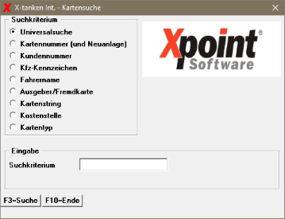

Beschreibung der Programmkomponenten
Für eine erfolgreiche Suche wählen Sie zuerst eine der Suchoptionen und geben danach das Suchkriterium an.

Suchoptionen
 | Die Vorbelegung der Suchoption kann firmenweit in den "Einstellungen Kartenstamm" eingestellt werden.

Universalsuche
Mithilfe dieser Option ist eine Suche nach folgenden Kriterien möglich:
- Name 1 (X-oil)
- Kartennummer (und Neuanlage)
- Kundennummer
- Kfz-Kennzeichen
- Fahrername
- Ausgeber/Fremdkarte
- Kartenstring
- Kostenstelle

Kartennummer (und Neuanlage)
Mit dieser Option suchen Sie nach einer Kartennummer.
Ist die eingegebene Kartennummer noch nicht als Karte angelegt, und Sie besitzen die notwendigen Rechte, kann die Karte neu angelegt werden.
Existiert bereits ein Eintrag im Kartenstamm, der dieser Kartennummer entspricht, so wird der Kartenstamm automatisch geöffnet. Es werden alle Karten des Kunden geladen und die gesuchte Karte markiert.

Kundennummer
Mithilfe der Option Kundennummer öffnen Sie den Kartenstamm dieses Kunden. Es werden alle Karten des Kunden geladen.

Kfz-Kennzeichen
Mit der Option Kfz-Kennzeichen können Sie die intelligente Kfz-Kennzeichen-Suche verwenden. Geben Sie als Suchkriterium ein Kfz-Kennzeichen oder den Teil eines Kfz-Kennzeichens ein. Groß- und Kleinschreibung sowie Sonderzeichen und Leerzeichen spielen bei dieser Suche keine Rolle.

Fahrername
Mit der Option Fahrername werden alle Karten gesucht, bei denen der Fahrername im Kartenstamm das Suchkriterium enthält.

Ausgeber/Fremdkarte
Über Ausgeber/Fremdkarte suchen Sie nach ISO-codierten Karten. In dem Moment, in dem diese Option ausgewählt wird, erhalten Sie im Bereich Eingabe (siehe unten) statt dem Feld Suchkriterium die folgende Ansicht:
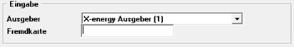

Kartenstring
Mit dieser Option können Sie nach Kartenstrings suchen. Voraussetzung für diese Suche ist, dass die Spurdaten bzw. Daten nach ISO/IEC 7812-1/-2 im Kartenstamm gepflegt wurden

Kostenstelle
Mit der Option Kostenstelle kann nach einer im Kartenstamm hinterlegten Kostenstelle des Rechnungsempfängers gesucht werden.

Kartentyp
Hiermit können Sie nach einem bestimmten Kartentyp suchen und erhalten im Bereich Eingabe (siehe unten) statt dem Feld Suchkriterium die folgende Ansicht:
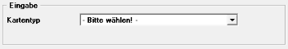

Eingabe

Suchkriterium
Geben Sie hier das zur Option passende Suchkriterium ein.

Programmablauf/Programmfunktion
Um die Suche zu beschleunigen, wählen Sie Ihr Suchkriterium möglichst genau aus folgenden Möglichkeiten
- Kartennummer (und Neuanlage)
- Kundennummer
- Kfz-Kennzeichen
- Fahrername
- Ausgeber/Fremdkarte
- Kartenstring
- Kostenstelle
- Kartentyp
aus. Bestätigen Sie die Suche mit der [F3]-Taste.

[F3] Suche
Startet die Suche nach der ausgewählten Suchoption.
Ist das Ergebnis eindeutig einer Karte zuzuweisen, so wird der Kartenstamm dieses Kunden geöffnet, alle Karten geladen und die gesuchte Karte markiert.
Ist das Ergebnis eindeutig einem Kunden zuzuordnen, so wird der Kartenstamm dieses Kunden geöffnet.
Ist keine eindeutige Zuordnung möglich, so wird Ihnen eine Auswahl der möglichen Treffer angezeigt (siehe Kartenauswahl).

Übersicht | X-tanken | Menü | Programme | Glossar | Themen | FAQ | Update

